**Дата проведения: 27.01.2022 г.**

**Группа: 1-5**

**Преподаватель: Касымова У.Ш.**

**Тема урока: Первообразная. Основное свойства первообразной.**

**Цели:**

**Общеобразовательные:** повторить понятие производной функции, основные формулы дифференцирования;

ввести понятие первообразной функции, научить учащихся определять является ли функция F(x) первообразной для функции f(x).

**Развивающие:** развивать  у учащихся грамотную  устную  и письменную  математическую речь, научное мировоззрение.

**Воспитательные:**воспитывать**у**мение  участвовать в диалоге, понимать точку зрения собеседника, признавать право на иное мнение.

 Литература: А.Н.Колмогоров 10-11 кл.

Оборудование: доска, учебник, карточки.

**Ход урока**

**Изучение нового материала**

Прежде чем знакомиться с понятием первообразной, давайте в самых общих чертах вспомним самую обычную производную. можно сказать, что нахождение производной (или дифференцирование) — это просто математическая операция над функцией. И всё. Берётся любая функция (допустим, f(x) = x2) и по определённым правилам преобразовывается, превращаясь в **новую функцию**. И вот эта самая **новая функция** и называется **производной**.

 В нашем случае, до дифференцирования была функция f(x) = x2, а после дифференцирования стала уже другая функция f’(x) = 2x.

**Первообразной 2х является x2**

Математики На каждое своё действие стремятся найти противодействие. Есть сложение — есть и вычитание. Есть умножение — есть и деление. Возведение в степень — извлечение корня. Синус — арксинус. Точно также есть **дифференцирование**– значит, есть и…**интегрирование**.

Поиск первообразной данной функции называют **интегрированием**.

Дана функция f(x) = 1. И нам надо ответить на такой вопрос:

**Производная КАКОЙ функции даёт нам функцию f(x) = 1?**

  F’(x) = x’ = 1 = f(x).

 для любой **степенной функции f(x)=xn**.

https://abudnikov.ru/userfiles/images/Studentam/Matematicheskij-analiz/Integralnoe-ischislenie/Pervoobraznaya-i-tablica-integralov/5-1.png

Примеры:   Первообразная и интеграл Первообразная и интеграл

       Опр. **Первообразной для функции f(x) называется такая функция F(x), производная которой равна f(x), т.е. для которой справедливо равенство F’(x) = f(x).**

**Запоминаем:**

**Интегрирование — это математическая операция над функцией (как и дифференцирование).**

**Интегрирование — операция, обратная дифференцированию.**

**Первообразная — результат интегрирования.**

**Если**

**на некотором промежутке *I,* то функция *F* - постоянная на этом промежутке.**

**Основное свойство первообразных:  
Любая первообразная для функции f на промежутке I может быть записана в виде**

**F(x) + C,**

**где F(x) – одна из первообразных для функции f(х) на промежутке I, а С – произвольная постоянная.**

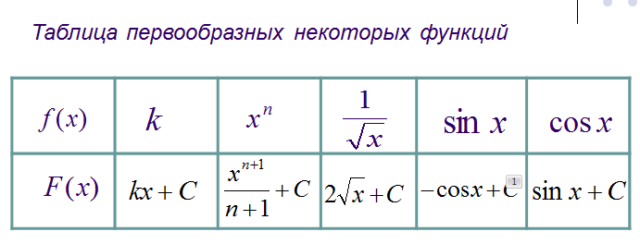

**.Закрепление**

Примеры: найти первообразные

1) f(x) = x,  https://abudnikov.ru/userfiles/images/Studentam/Matematicheskij-analiz/Integralnoe-ischislenie/Pervoobraznaya-i-tablica-integralov/image006.png

2) f(x) = x2 https://abudnikov.ru/userfiles/images/Studentam/Matematicheskij-analiz/Integralnoe-ischislenie/Pervoobraznaya-i-tablica-integralov/image007.png

3 ) f(х)=3 х2+4 х3 -5 х4

4) f(х)= х5+2  
5) f(х)= х3-2Х+3   
6) f(х)= х3+1

7) f(х)= х6+Х-1  
8) f (х)=6 х5+ х3 -5 х4

9) f (х)= х7-9 х-10 - х4

10) f (х)=-4 х-5+ х9 – х

11) f (х)=-7 х-8+ 3х-4 – 5

**Итог Урока**

-как называют поиск производной?

Поиск производной данной функции называют **дифференцированием**.

-как наз.поиск первообразной?  
Поиск первообразной данной функции называют **интегрированием**.

-какие это функции?  
Дифференцирование и интегрирование являются взаимно обратными операциями.

Почта: [uma.kasymova@mail.ru](mailto:uma.kasymova@mail.ru)

Номер тел: 8928-553-73-18

Указать дату, Ф.И.О и группу

**Дата проведения: 28.01.2022 г.**

**Группа: 1-5**

**Преподаватель: Касымова У.Ш.**

**Тема урока:** Правила нахождения первообразных

**Цели урока: 1)**Знать определение [первообразной](https://algebradist.jimdofree.com/%D0%B3%D0%BB%D0%BE%D1%81%D1%81%D0%B0%D1%80%D0%B8%D0%B9/%D0%BF%D0%B5%D1%80%D0%B2%D0%BE%D0%BE%D0%B1%D1%80%D0%B0%D0%B7%D0%BD%D0%B0%D1%8F/), табличные [первообразные](https://algebradist.jimdofree.com/%D0%B3%D0%BB%D0%BE%D1%81%D1%81%D0%B0%D1%80%D0%B8%D0%B9/%D0%BF%D0%B5%D1%80%D0%B2%D0%BE%D0%BE%D0%B1%D1%80%D0%B0%D0%B7%D0%BD%D0%B0%D1%8F/), [основное свойство первообразных](https://algebradist.jimdofree.com/%D0%B3%D0%BB%D0%BE%D1%81%D1%81%D0%B0%D1%80%D0%B8%D0%B9/%D0%BE%D1%81%D0%BD%D0%BE%D0%B2%D0%BD%D0%BE%D0%B5-%D1%81%D0%B2%D0%BE%D0%B9%D1%81%D1%82%D0%B2%D0%BE-%D0%BF%D0%B5%D1%80%D0%B2%D0%BE%D0%BE%D0%B1%D1%80%D0%B0%D0%B7%D0%BD%D1%8B%D1%85/), [три правила нахождения первообразных](https://algebradist.jimdofree.com/%D0%B3%D0%BB%D0%BE%D1%81%D1%81%D0%B0%D1%80%D0%B8%D0%B9/%D0%BF%D1%80%D0%B0%D0%B2%D0%B8%D0%BB%D0%B0-%D0%BD%D0%B0%D1%85%D0%BE%D0%B6%D0%B4%D0%B5%D0%BD%D0%B8%D1%8F-%D0%BF%D0%B5%D1%80%D0%B2%D0%BE%D0%BE%D0%B1%D1%80%D0%B0%D0%B7%D0%BD%D1%8B%D1%85/).

**2)** развивать мыслительную деятельность, грамотную речь

3)воспитать интерес к уроку

Литература: А.Н.Колмогоров 10-11 кл.

Оборудование: доска, учебник, карточки.

Тип урока: комбинированный

**План урока**

Заполните таблицу:

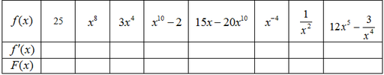

1. Карточка№1 Найдите какую — либо первообразную функции:   а) f(x) = х3+4;   б)g(x) = х2+х;               в)q(x)=х10 — х-3;     г)d(x)=2х5-3х2
2. Карточка№2 Найдите какую — либо первообразную функции:   а) F(x) = х3/3- x5/5;   б)f(x) = х2- х4;               в ) f(x) = х6+4х;  г)  f(x)= х6 +х15

**Новая тема**

Правила нахождения [производной](https://algebradist.jimdofree.com/%D0%B3%D0%BB%D0%BE%D1%81%D1%81%D0%B0%D1%80%D0%B8%D0%B9/%D0%BF%D1%80%D0%BE%D0%B8%D0%B7%D0%B2%D0%BE%D0%B4%D0%BD%D0%B0%D1%8F/) и [первообразной](https://algebradist.jimdofree.com/%D0%B3%D0%BB%D0%BE%D1%81%D1%81%D0%B0%D1%80%D0%B8%D0%B9/%D0%BF%D0%B5%D1%80%D0%B2%D0%BE%D0%BE%D0%B1%D1%80%D0%B0%D0%B7%D0%BD%D0%B0%D1%8F/) для суммы функций и для произведения [постоянной](https://algebradist.jimdofree.com/%D0%B3%D0%BB%D0%BE%D1%81%D1%81%D0%B0%D1%80%D0%B8%D0%B9/%D0%BF%D0%BE%D1%81%D1%82%D0%BE%D1%8F%D0%BD%D0%BD%D0%B0%D1%8F/) на функцию одинаковы.

**Правило 1**: Если F есть [первообразная](https://algebradist.jimdofree.com/%D0%B3%D0%BB%D0%BE%D1%81%D1%81%D0%B0%D1%80%D0%B8%D0%B9/%D0%BF%D0%B5%D1%80%D0%B2%D0%BE%D0%BE%D0%B1%D1%80%D0%B0%D0%B7%D0%BD%D0%B0%D1%8F/) для f, а G - [первообразная](https://algebradist.jimdofree.com/%D0%B3%D0%BB%D0%BE%D1%81%D1%81%D0%B0%D1%80%D0%B8%D0%B9/%D0%BF%D0%B5%D1%80%D0%B2%D0%BE%D0%BE%D0%B1%D1%80%D0%B0%D0%B7%D0%BD%D0%B0%D1%8F/) для g, то F+G есть [первообразная](https://algebradist.jimdofree.com/%D0%B3%D0%BB%D0%BE%D1%81%D1%81%D0%B0%D1%80%D0%B8%D0%B9/%D0%BF%D0%B5%D1%80%D0%B2%D0%BE%D0%BE%D0%B1%D1%80%D0%B0%D0%B7%D0%BD%D0%B0%D1%8F/) для f+g.

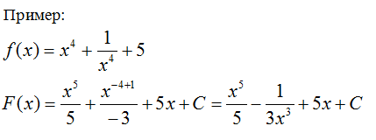

**Правило 2**: Если F есть [первообразная](https://algebradist.jimdofree.com/%D0%B3%D0%BB%D0%BE%D1%81%D1%81%D0%B0%D1%80%D0%B8%D0%B9/%D0%BF%D0%B5%D1%80%D0%B2%D0%BE%D0%BE%D0%B1%D1%80%D0%B0%D0%B7%D0%BD%D0%B0%D1%8F/) для f, а k - [постоянная](https://algebradist.jimdofree.com/%D0%B3%D0%BB%D0%BE%D1%81%D1%81%D0%B0%D1%80%D0%B8%D0%B9/%D0%BF%D0%BE%D1%81%D1%82%D0%BE%D1%8F%D0%BD%D0%BD%D0%B0%D1%8F/), то функция kF - [первообразная](https://algebradist.jimdofree.com/%D0%B3%D0%BB%D0%BE%D1%81%D1%81%D0%B0%D1%80%D0%B8%D0%B9/%D0%BF%D0%B5%D1%80%D0%B2%D0%BE%D0%BE%D0%B1%D1%80%D0%B0%D0%B7%D0%BD%D0%B0%D1%8F/) для kf.

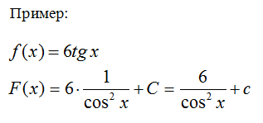

**Правило 3**: Если F(x) есть [первообразная](https://algebradist.jimdofree.com/%D0%B3%D0%BB%D0%BE%D1%81%D1%81%D0%B0%D1%80%D0%B8%D0%B9/%D0%BF%D0%B5%D1%80%D0%B2%D0%BE%D0%BE%D0%B1%D1%80%D0%B0%D0%B7%D0%BD%D0%B0%D1%8F/) для f(x), а k и b - [постоянные](https://algebradist.jimdofree.com/%D0%B3%D0%BB%D0%BE%D1%81%D1%81%D0%B0%D1%80%D0%B8%D0%B9/%D0%BF%D0%BE%D1%81%D1%82%D0%BE%D1%8F%D0%BD%D0%BD%D0%B0%D1%8F/), причем k не равно 0, то 1/k *А (kx+b) есть [первообразная](https://algebradist.jimdofree.com/%D0%B3%D0%BB%D0%BE%D1%81%D1%81%D0%B0%D1%80%D0%B8%D0%B9/%D0%BF%D0%B5%D1%80%D0%B2%D0%BE%D0%BE%D0%B1%D1%80%D0%B0%D0%B7%D0%BD%D0%B0%D1%8F/) для f(kx+b).

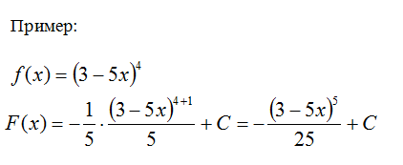

**Закрепление**

Пример №1 Найдите первообразную функции h(x)= x5+3x3. Сделайте проверку путем дифференцирования полученной в ответе функции.

**Примерное оформление решения:**

1. h(x) =x5+3x3= f(x)+ 3g(x), где   f(x)= х5,   g(x)=х3.
2. Функция                            Одна из первообразных

х5х6/6

х3                                                    х4/4

3х3                                                 3х4/4

х5+х3                                 х6/6+3х4/4.

1. H(x) = х6/6+3х4/4.
2. Проверка:           H'(x) = (х6/6+3х4/4)' = 6  х 5   +4   х3 =  х5+х3.         H'(x)=h(x).

                                                                     6            4

Пример №2Аналогично найдите первообразную функции f(x)= 2x+x2.

Пример №3Аналогично найдите первообразную для функции g(x) = 3x5 -x.

Пример №4Аналогично найдите первообразную функции t(x)= 4x6 -15x9.

**.итог урока**

Что значит найти производную?

Что зн**а**чит найти первообразную?

5.Домашнее задание

Алгебра и начала математического анализа. 10-11 классы. Колмогоров А.Н.

№ 342(в,г),

Почта: [uma.kasymova@mail.ru](mailto:uma.kasymova@mail.ru)

Номер тел: 8928-553-73-18

Указать дату, Ф.И.О и группу

**Дата проведения: 3.02.2022 г.**

**Группа: 1-5**

**Преподаватель: Касымова У.Ш.**

**Тема: Понятие об определённом интеграле как площади криволинейной трапеции**

**Цель занятия:1.Образовательная**: ввести понятие криволинейной трапеции, сформулировать теорему о нахождении площади криволинейной трапеции, познакомить с понятием интеграла. формировать умения делать выводы.

**2.Развивающая**: развивать творческую активность студентов, мыслительную деятельность.

**3.Воспитательная:** восп .интерес к уроку

Тип урока: комбинированный

Литература: А.В.Колмогоров 10-11 кл.

**Ход урока**

Новая тема

Процесс нахождения производной называется **дифференцированием**, а нахождение первообразной – **интегрированием**.

**Интеграл** **математическим языком** – это первообразная функции (то, что было до производной) + константа «C».

**Интеграл** **простыми словами** – это площадь криволинейной фигуры. Неопределенный интеграл – вся площадь. Определенный интеграл – площадь в заданном участке.

Интеграл записывается так:

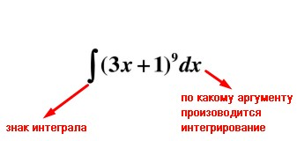

Каждая подынтегральная функция умножается на компонент «dx». Он показывает, по какой переменной осуществляется интегрирование. «dx» – это приращение аргумента. Вместо X может быть любой другой аргумент, например t (время).

**Неопределённый интеграл**

Неопределенный интеграл не имеет границ интегрирования.

Для решения неопределённых интегралов достаточно найти первообразную подынтегральной функции и прибавить к ней «C».

**Определённый интеграл**

В определенном интеграле на знаке интегрирования пишут ограничения «a» и «b». Они указаны на оси X в графике ниже.

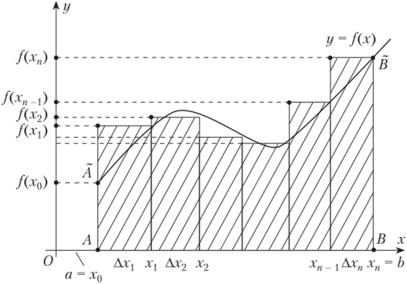

Точки A и B на оси X – есть ограничение зоны определения интеграла

Для вычисления определенного интеграла необходимо найти первообразную, подставить в неё значения «a» и «b» и найти разность. В математике это называется **формулой Ньютона-Лейбница**:

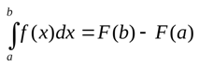

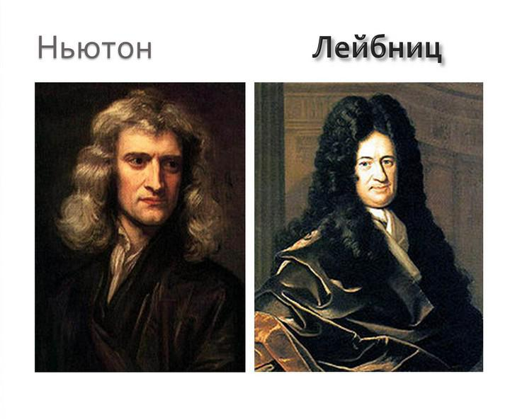

*Запишем определение:* ***Криволинейной трапецией***называется фигура, ограниченная графиком неотрицательной и непрерывной на отрезке [*a;b*] функции *f*, осью *Ox* и прямыми *x = a* и *x = b*.

**S=F(b)-F(a)**

1.

2. Какие из фигур являются криволинейными трапециями:

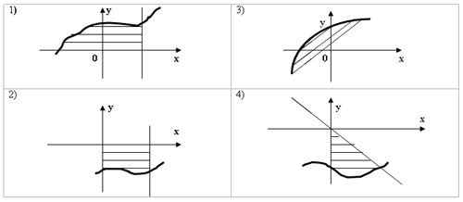

3.Закрепление №(353)Выч-ть площадь фигуры, ограниченный линиями

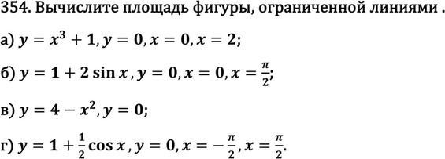

5.Итог урока

-Какая фигура называется криволинейной трапецией?

-Как найти S фигуры?

Почта: [uma.kasymova@mail.ru](mailto:uma.kasymova@mail.ru)

Номер тел: 8928-553-73-18

Указать дату, Ф.И.О и группу

**Дата проведения: 4.02.2022 г.**

**Группа: 1-5**

**Преподаватель: Касымова У.Ш.**

**Тема: Треугольник, его элементы: вид треугольников, равенство треугольников.**

**Тип урока:** изучение новых знаний

**Цели:** ***образовательные:*** обобщить знания учащихся, полученные в предыдущих классах, о треугольнике, познакомить учащихся с его элементов, обозначением и видами треугольников;

***развивающие:*** развивать пространственное воображение учащихся, геометрическое мышление

***воспитательные*:** воспитывать сознательное отношение к учебному труду, развивать интерес к математике, самостоятельность, прививать аккуратность и трудолюбие.

**Литература;** учебник 7-11 А.В. Погорелов

**Ход урока**

**Повторение**

1. -*Основная геометрическая фигура на плоскости*
2. *Наука о свойствах геометрических фигур*
3. *Фигура, имеющая начало и конец.*
4. *Часть прямой имеющая начало и не имеющая конца;*
5. *Прибор для измерения отрезков;*
6. *Как называется прибор для измерения углов;*
7. **Изложение нового материала:**

***Определение.*** **Треугольник** - фигура, которая состоит из трёх точек, не лежащих на одной прямой, и трёх отрезков, попарно соединяющих эти точки. Точки называются вершинами треугольника, а отрезки - его сторонами.

Вместо слова “треугольник” употребляют знак, который ввел в математику древнегреческий ученый Герон (1в.). Запишем Δ АВС.

Нарисуйте у себя в тетрадях треугольник и обозначьте на нем вершины, стороны и углы.

**Типы треугольников**

***По величине углов***

1. 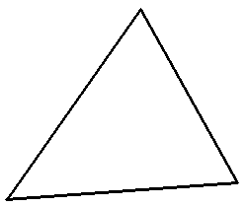**Остроугольный треугольник** - все углы треугольника острые.
2. 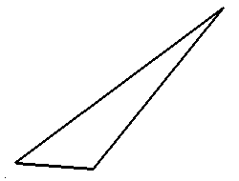**Тупоугольный треугольник** - один из углов треугольника тупой (больше 90°).
3. 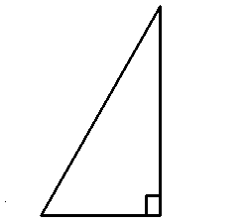**Прямоугольный треугольник** - один из углов треугольника прямой (равен 90°).

***По числу равных сторон***

1. **Разносторонний треугольник** - все три стороны не равны.
2. 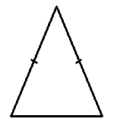**Равнобедренный треугольник** - две стороны равны.
3. 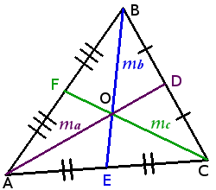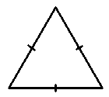**Равносторонним треугольник** или **правильный треугольник** - все три стороны равны.

**Медианы треугольника**

1. ***Определение.*** **Медиана треугольника** ― отрезок внутри треугольника, который соединяет вершину треугольника с серединой противоположной стороны.

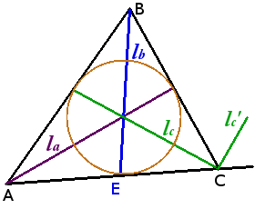**Биссектрисы треугольника**

***Определение.*** **Биссектриса угла** — луч с началом в вершине угла,

делящий угол на два равных угла.

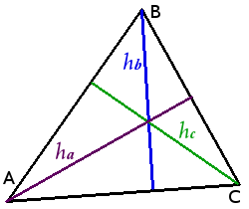**Высоты треугольника**

***Определение.*** **Высотой треугольника** называется перпендикуляр, опущенный из вершины треугольника на прямую содержащую противоположную сторону.

**Периметр треугольника** ∆ABC равен сумме длин его сторон **P = a + b + c**

**Формула площади треугольника по стороне и высоте**  
**Площадь треугольника** равна половине произведения длины стороны треугольника на длину проведенной к этой стороне высоты S = 1/2a · h

**4.Закрепление**

**Задание№1** Задан прямоугольный треугольник *ABC*, катеты которого равны 6 см и 8 см. Найти гипотенузу этого треугольника. **Решение.** Согласно условию катеты *a*=6 см, *b*=8 см. Тогда, согласно теореме Пифагора, квадрат гипотенузы *c*2=*a*2+*b*2=62+82=36+64=100 Отсюда получаем, что искомая гипотенуза*c*=√100=10 (см) **Ответ.** 10 см

**Задание №2**В прямоугольном треугольнике *ABC*, ∠*C*=90∘, и *AC=8*, *BC=15*. Найдите длину *AB*.

**Решение:** Согласно теоремы Пифагора:  AB^2=AC^2+BC^2=8^2+15^2=64+225=289*AB*2=*AC*2+*BC*2=82+152=64+225=289. Отсюда  AB^2=17^2*AB*2=172, AB=17

**Задание№3** Дано прямоугольный треугольник *ABC*,  *C*=90∘, и *AC=3*, *BC=4*. Найдите длину *AB*.

5.Итог урока. Оценивание

Почта: [uma.kasymova@mail.ru](mailto:uma.kasymova@mail.ru)

Номер тел: 8928-553-73-18

Указать дату, Ф.И.О и группу